

Calculo de la dimension fractal de objetos 3D

Grado en Ingeniería Informática



Trabajo Fin de Grado

Autor:

Gacel Ivorra Rodríguez

Tutor/es:

Miguel Ángel Cazorla

Junio 2017

1.- Justificación y objetivos

Este proyecto viene motivado por el impulso de desarrollar y poner en práctica técnicas que hagan uso de lo que se conoce como geometría o matemática fractal.

La geometría fractal es un campo relativamente joven y reciente de la ciencia y las matemáticas que aporta un enfoque muy interesante ya que es capaz de “descodificar” o reconocer patrones existentes en objetos aparentemente caoticos los cuales no se podian llegar a describir mediante matematicas tradicionales.

Como mas adelante se explicará en este documento y ya es conocido por muchas personas que han trabajado o estudiado a cerca de este enfoque matemático, existe un enorme y profundo potencial en el aspecto cientifico sobre esta materia ya que a raiz de este se han obtenido unas de las técincas matemáticas que mas se aproximan a lo que seria una representación estricta de nuestra realidad, el universo y la naturaleza en su conjunto.

Desde el punto de vista cientifico y objetivo, no hay ningún objeto o forma física existente que pueda representarse de manera estricta mediante líneas rectas, planos, esferas perfectas, etc. ¿Por que es cierta esta afirmación? Se ha demostrado desde hace muchos años que haciendo zoom sobre cualquier objeto aparentemente plano, a medida en que se van obteniendo mayores ampliaciones, se comienzan a observar mas y más rugosidades sobre éste, y si pudieramos llegar hasta el fondo veríamos que ese objeto al final es un conjunto de átomos agrupados formando el objeto original pero que jamás podriamos considerar de manera objetiva como una superficie lisa.

Es una manera simple de explicar algo extremadamente complejo, pero podemos concluir que se hace ver una carencia en las matemáticas tradicionales para describir formas y fenomenos existentes en la naturaleza como pueden ser un arbol, una nube, una montaña, etc. de una manera relativamente sencilla.

Teniendo en cuenta todo lo anterior, siendo conscientes de la sabiduria innata de la naturaleza, y sabiendo que gran parte de la tecnología y los grandes inventos desarrollados por los seres humanos se basan en imitar estos patrones naturales, se hace una obligación el explorar y seguir desarrollando ideas basadas en esta “matemática de lo natural”.

El objetivo de este trabajo consiste en crear una herramienta software centrada en el cálculo de la dimensión fractal sobre objetos 3D, representados mediante nubes de puntos, que pueda servir como estudio de investigación y avance sobre las técnicas que se utilizarán en su desarrollo.

Las diferentes aplicaciónes de la medida conocida como dimension fractal serán detalladas mas adelante a lo largo de este documento.

2.- Introducción

Para empezar con el desarrollo de este trabajo, es necesario explicar una serie de conceptos clave para su entendimiento.

2.1.- ¿QUÉ ES UN FRACTAL?

Un **fractal** es un ente geométrico cuya estructura básica se repite a diferentes escalas. El término fue propuesto por el matemático Benoît Mandelbrot en 1975 y deriva del latín fractus, que significa quebrado o fracturado.

Un **fractal ideal** es una figura geométrica que los matemáticos crean por medio de un algoritmo iterativo o regla repetitiva que tiene una forma, bien sea sumamente irregular, bien sumamente interrumpida o fragmentada, y sigue siendo así a cualquier escala que se produzca el examen. Los fractales matemáticos cumplen con la propiedad de autosimilitud.

Un **fractal** **natural** es un elemento de la naturaleza que puede ser descrito mediante la geometría fractal. Las nubes, las montañas, el sistema circulatorio, las líneas costeras o los copos de nieve son fractales naturales. Esta representación es aproximada, pues las propiedades atribuidas a los objetos fractales ideales, como el detalle infinito, tienen límites en el mundo físico.

2.2.- CARACTERISTICAS DE UN FRACTAL

Un objeto es fractal cuando es demasiado irregular para ser descrito en términos geométricos tradicionales.

De forma general, podemos caracterizar los fractales mediante las siguientes propiedades:

* Tienen una estructura compleja a cualquier resolución.
* Tienen una dimensión no entera.
* Tienen un perímetro de longitud que tiende a infinito pero un área limitada.
* Son auto-similares e independientes de la escala

La carácteristica mas destacada es la autosimilitud. Según Benoit Mandelbrot, un objeto es autosimilar o autosemejante si sus partes tienen la misma forma o estructura que el todo, aunque pueden presentarse a diferente escala y pueden estar ligeramente deformadas.

Los fractales pueden presentar tres tipos de autosimilitud:

* **Autosimilitud exacta**. Este es el tipo más restrictivo de autosimilitud: exige que el fractal parezca idéntico a diferentes escalas. A menudo la encontramos en fractales definidos por sistemas de funciones iteradas (IFS), un ejemplo es el triangulo de Sierpinsky:

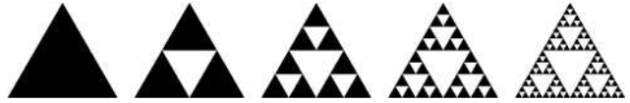

* **Cuasiautosimilitud**: Exige que el fractal parezca aproximadamente idéntico a diferentes escalas. Los fractales de este tipo contienen copias menores y distorsionadas de sí mismos. Los fractales definidos por relaciones de recurrencia son normalmente de este tipo. En este grupo encontramos, por ejemplo, el famoso fractal de Mandelbrot:

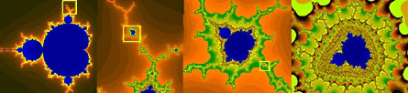

* **Autosimilitud estadística**. Es el tipo más débil de autosimilitud: se exige que el fractal tenga medidas numéricas o estadísticas que se preserven con el cambio de escala. Los fractales aleatorios son ejemplos de fractales de este tipo. Fractal con autosimilitud estadística generado por el proceso de agregacion limitada por difusión:

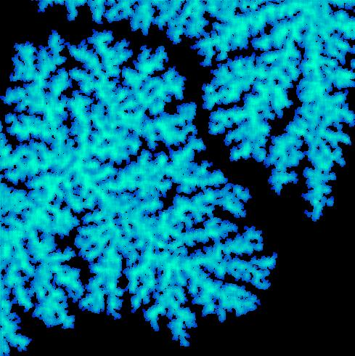

2.3.- ¿QUÉ ES LA GEOMETRÍA FRACTAL?

La geometría fractal ofrece un modelo alternativo que busca una regularidad en las relaciones entre un objeto y sus partes a diferentes escalas. Esta forma de regularidad no precisa el encorsetamiento del objeto en otras formas geométricas que, aunque elementales, no dejan de ser externas al mismo, sino que busca la lógica interna del propio objeto mediante relaciones intrínsecas entre sus elementos constitutivos cuando estos se examinan a diferentes escalas. De esta forma no se pierden ni la perspectiva del objeto global, ni del aspecto del mismo en cada escala de observación. La geometría fractal busca y estudia los aspectos geométricos que son invariantes con el cambio de escala.

2.4.- DIMENSIÓN FRACTAL

Para dar una definición de qué es la dimensión fractal y que significado tiene veamoslo con un ejemplo:

Una hoja de papel es un objeto tridimensional ya que por fina que parezca, tiene un cierto grosor. Supongamos que esto no fuera así y que fuera un plano perfecto de 2 dimensiones. En ese caso podríamos coger la hoja y arrugarla hasta formar una bola. El objeto tendría volumen y sería sólido pero no sería tridimensional porque la bola está llena de huecos y discontinuidades. Para convertirla en una esfera tendríamos que hacer un largo número de interpolaciones lineales. Todo esto explica porque es tan dificil modelar la naturaleza con la geometría euclideana. La mayoría de objetos en el mundo real no son sólidos en el sentido de Euclides pues tienen hoyos y deformaciones. A pesar de residir en el espacio tridimensional, su dimension es fraccionaria entre uno y dos.

La **dimensión fractal** es una medida que da cuenta de cuán completamente parece llenar un objeto el espacio conforme se amplía el primero hacia escalas más y más finas.

Esta última definición sería perfecta cuando estamos hablando de objetos geometricos, pero si conseguimos abstraernos un poco más, nos damos cuenta de que infinidad de patrones de toda clase se pueden presentar como una forma geometrica, como por ejemplo, con gráficas de datos. De esta forma podríamos por ejemplo obtener la dimension fractal de la curva del valor de las acciones en bolsa durante diferentes etapas y/o tendencias y poder hacer una comparativa para luego realizar predicciones. Podemos representar cualquier trayectoria transformandola en una figura 2D o 3D y medir su dimension fractal, por ejemplo, para analizar y comparar los movimientos de un ratón en respuesta a diferentes medicamentos y poder tener un índice de la excitación o relajación producida en respuesta a cada medicamento. Puede extrapolarse esta medida a infinidad de patrones a los que se nos ocurra aplicarlo, muchos conocidos y muchos otros aún por descubrir e investigar, y se ha demostrado que funciona increiblemente bien en diferentes campos de la ciencia.

En resumen, la dimension fractal es una medida capaz de captar la esencia de un patrón repetitivo y que se ha demostrado que se basa en un enfoque que se asemeja increiblemente a la manera en la que la naturaleza se manifiesta en esta realidad, tanto a nivel de formas (rios, montañas, arboles, plantas, vasos sanguíneos, nubes, etc.), como de patrones de todo tipo que seamos capaz de extrapolar a esta matemática.

A continuación se muestran una serie de imagenes de fractales naturales donde se observa que la naturaleza utiliza los mismos patrones repetitivos desde la escala macro a la micro, en todos los niveles (como ya hemos dicho, esto aplica para todo tipo de patrones existentes, no solo de formas):

Col Romanesco

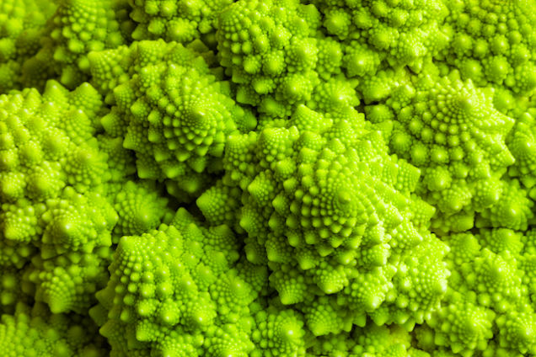Copo de nieve

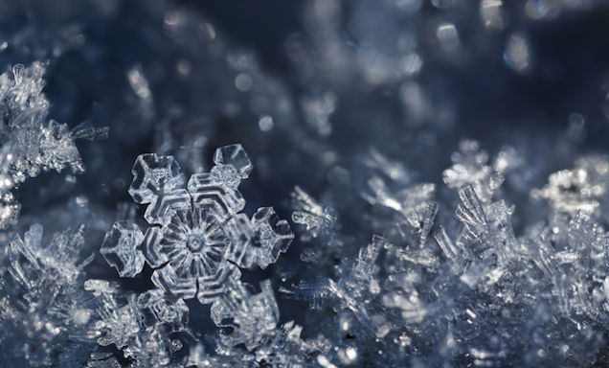Nubes

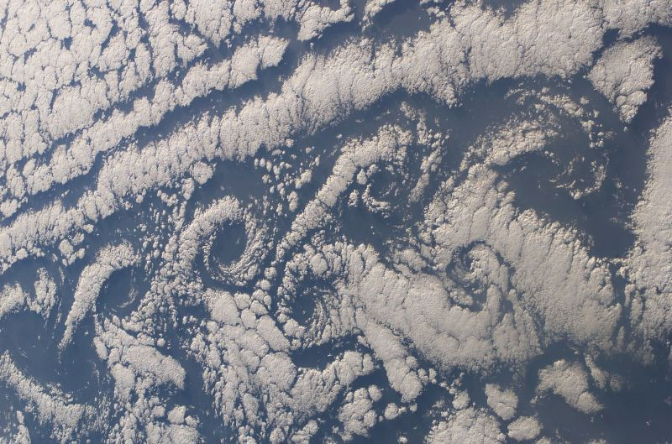Arbol

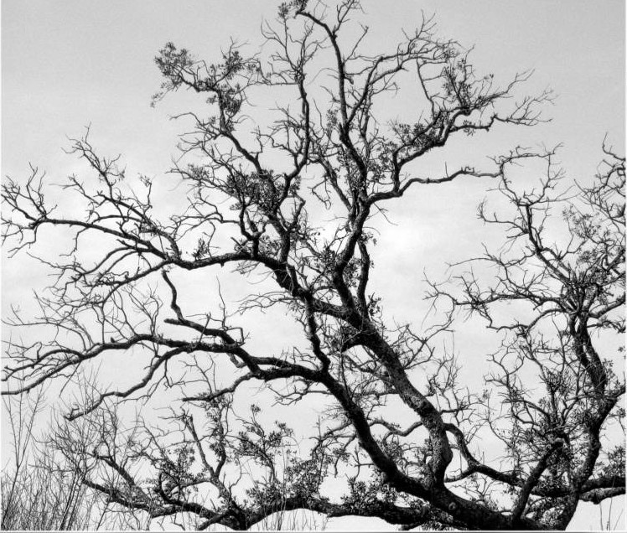

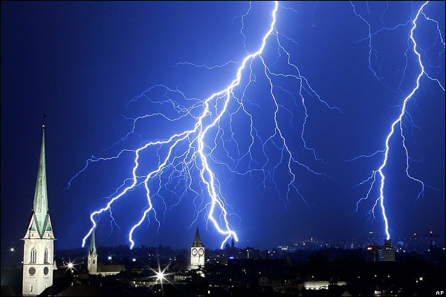Rayo

Desembocadura del rio Lena, Siberia

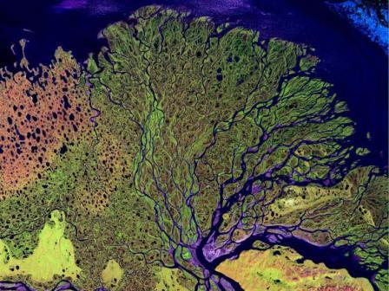

Molde de árbol bronquial humano

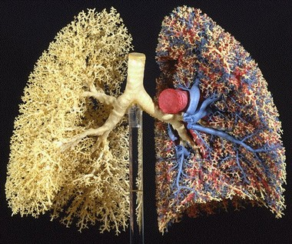

Red de neuronas (cerébro humano)

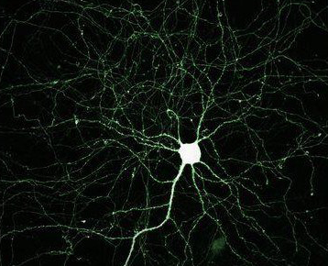

Vía lactea

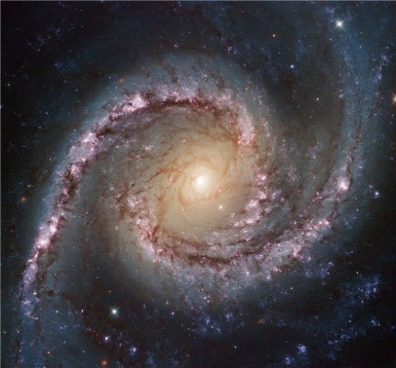

Cúmulo de galaxias y filamentos

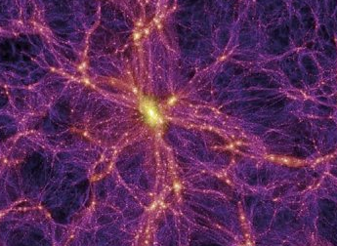

3.- Estado del arte

<http://www.dma.fi.upm.es/recursos/aplicaciones/geometria_fractal/proyectos/movimiento_browniano/geometriafractal.htm>

<https://es.wikipedia.org/wiki/Fractal>

<http://casanchi.com/mat/03_gfractal01.pdf>

tesis: <http://eprints.uanl.mx/377/1/1020114994.PDF>

La Dimensión Fractal:

<http://catarina.udlap.mx/u_dl_a/tales/documentos/lme/ojeda_s_r/capitulo4.pdf>

Longitud y Área de Curvas Fractales. Dimensión Fractal: <http://www.dma.ulpgc.es/profesores/personal/aph/ficheros/resolver/ficheros/fractales.pdf>

Fractales: la frontera entre el arte y las matemáticas – Universidad Jaen, muy bueno

http://matema.ujaen.es/jnavas/web_recursos/archivos/fractales%20datos/Modulo%205-fractales_%20jnavas.pdf

CAOS, FRACTALES Y COSAS RARAS:

http://bibliotecadigital.ilce.edu.mx/sites/ciencia/volumen3/ciencia3/150/htm/sec_7.htm

Imagenes:

<http://es.gizmodo.com/diez-bellisimos-ejemplos-de-fractales-en-la-naturaleza-1677114869>

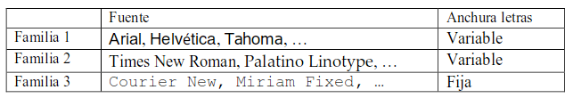

NORMA UNE 50135:1996

* Parte inicial
  + portada
  + resumen
  + indice
  + glosario de signos, simbolos, unidades, abreviaturas, acronimos, …
  + prefacio, si es necesario
* Cuerpo del informe
  + Introduccion
    - Enfoque fractal
    - Tecnicas y algoritmos
  + Marco teórico o Estado del arte
  + Objetivos
  + Metodología - Herramientas utilizadas
  + Nucleo del informe con ilustraciones esenciales y tablas
    - Aplicaciones
* Conclusiones y recomendaciones
* Agradecimientos..
* Bibliografia y Referencias
* Anexos

Contenido:

* Justificación y objetivos
* Introduccion
* Estado del arte
* Objetivos
* D
* Box Counting
  + Primeras experimentaciones